УПРАВЛЕНИЕ ФЕДЕРАЛЬНОЙ СЛУЖБЫ ГОСУДАРСТВЕННОЙ РЕГИСТРАЦИИ,
КАДАСТРА И КАРТОГРАФИИ (РОСРЕЕСТР) ПО ЧЕЛЯБИНСКОЙ ОБЛАСТИ
454048 г. Челябинск, ул. Елькина, 85
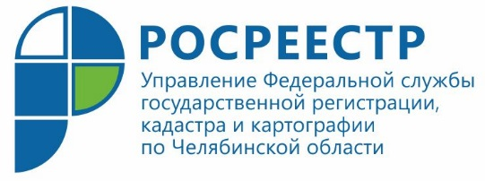

Управление Росреестра: изменения в закон «О государственной
регистрации недвижимости» одобрены Правительством РФ

Управление Федеральной службы государственной регистрации, кадастра и картографии по Челябинской области знакомит южноуральцев с основными тезисами законопроекта, который содержит изменения, направленные на значительное упрощение учетно-регистрационных действий.
На днях Правительство РФ одобрило поправки в закон «О государственной регистрации недвижимости» и законодательные акты Российской Федерации в сфере кадастрового учёта и регистрации прав. Законопроект содержит изменения, которые значительно упростят учетно-регистрационные действия в сфере недвижимости. Подготовленные изменения основаны, прежде всего, на потребностях заявителей - граждан, застройщиков, кредитных организаций.
«Важное новшество - для ветеранов и инвалидов Великой Отечественной войны, детей-инвалидов, инвалидов с детства I группы, инвалидов I и II групп услуга вызова сотрудников Росреестра на дом станет бесплатной. Государство возьмёт на себя эти расходы», - заявил во вступительном слове Председатель Правительства РФ Михаил Мишустин.
«Мы фундаментально подошли к исправлению недостатков законодательства, основываясь, прежде всего, на мнении потребителей государственных услуг – бизнеса, отраслевых специалистов, участников рынка и, конечно, граждан. Поэтому предложенный пакет изменений существенно упростит большинство процедур для участников рынка, и ликвидирует правовые пробелы учетно-регистрационной сферы», - сказала вице-премьер Правительства РФ Виктория Абрамченко.
Как отметил руководитель Росреестра Олег Скуфинский, поправки призваны повысить качество и доступность услуг Росреестра, обеспечить их дальнейшую «цифровизацию» в интересах клиентов. Например, законопроект упростит процедуры при осуществлении учета и регистрации. Гражданам при заключении сделок с государственными и муниципальными органами власти не обязательно будет иметь усиленную квалифицированную электронную подпись (УКЭП). Органы власти сами преобразуют все документы в электронный вид и подадут на регистрацию.
Подготовленные изменения позволят также повысить прозрачность работы государственных регистраторов. «Установлен конкретный срок - три дня, когда регистратор обязан рассмотреть дополнительно представленные документы для снятия приостановления. В течение трех дней регистратор будет обязан в силу решения суда зарегистрировать право. Ранее заявитель сам должен был подавать заявление и платить госпошлину», - прокомментировал Олег Скуфинский.
Стоит дополнительно отметить некоторые важные изменения. Так, законопроект открывает новые возможности для пользователей личного кабинета правообладателя – им не потребуется УКЭП для совершения сделок. Данным документом также будет установлен запрет на перепродажу сведений Единого государственного реестра недвижимости. Кроме того, предусмотрена регистрация объектов по завершении соответствующих этапов строительства, что особенно важно для застройщиков.
Еще один важный аспект поправок – появление государственного кадастрового инженера. Это делается, прежде всего, для оформления имущества государственных заказчиков.

Пресс-служба Управления Росреестра по Челябинской области

